**附件2**

**队旗模板**

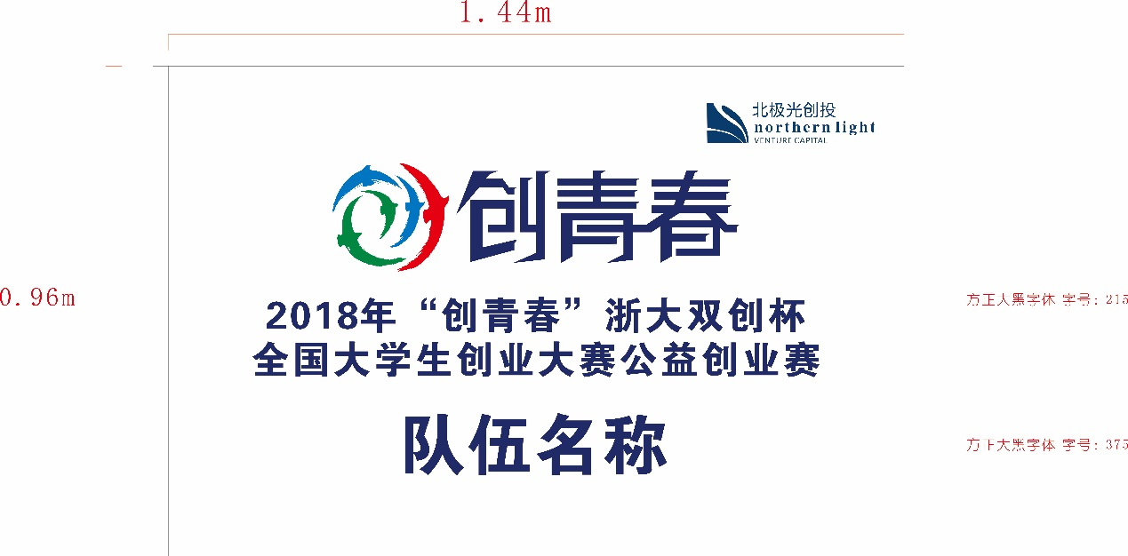队旗的格式按照统一设计版本制作。规格：1.44M*0.96M，底色为白色，队旗中间为 “创青春”大赛LOGO和本届大赛名称，右上方为冠名支持单位北极光创投LOGO，下方为队伍名称。相应字体、字号请见图示。